
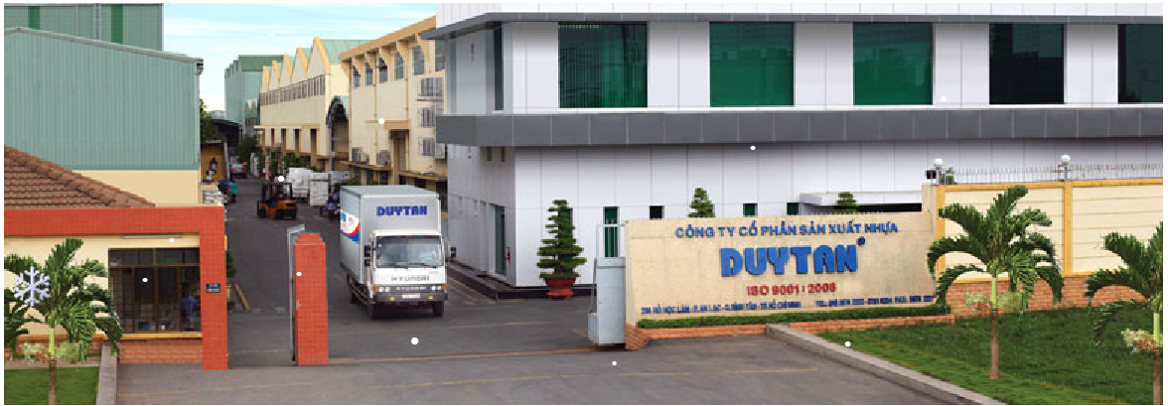
Công ty Cổ Phần Sản Xuất Nhựa Duy Tân tiền thân là Tổ sản xuất nhựa Duy Tân, được thành lập tháng 10/1987, hiện là một trong những công ty nhựa hàng đầu ở VN và là một trong số rất ít công ty có khả năng cung cấp cho khách hàng một giải pháp toàn diện thông qua quy trình khép kín từ khâu thiết kế khuôn, sản xuất khuôn, thử mẫu, sản xuất sản phẩm nhựa với công nghệ ép hoặc thổi, in hoặc dán nhãn, giao hàng.
Với đội ngũ kỹ sư và nhân viên thiết kế được đào tạo lien tục và luôn cập nhật kiến thức và công nghệ mới nhất trên thế giới cộng với những máy móc thiết bị hiện đại, Công ty cam kết đưa ra thị trường những sản phẩm nhựa đạt chất lượng cao, đáp ứng yêu cầu cao của thị trường Việt Nam và thế giới. Để quản lý chất lượng sản phẩm và giảm thiểu ô nhiễm môi trường do các hoạt động sản xuất gây ra, Công ty đã áp dụng các hệ thống quản lý chất lượng ISO 9001:2000 và hệ thống quản lý môi trường theo ISO 14001:2004.
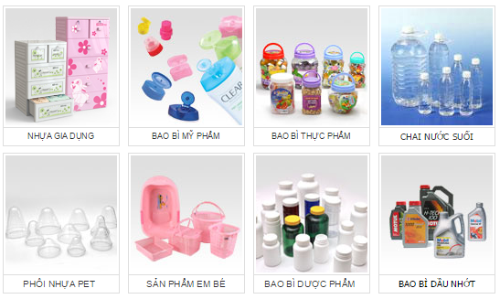

Bên cạnh đó, Công ty cũng rất quan tâm đến các giải pháp giảm chi phí sản xuất và bảo vệ môi trường như tiết kiệm năng lượng.

Mục tiêu giảm suất tiêu hao điện lượng trên đơn vị sản phẩm, tăng tính cạnh tranh trên thị trường
Xác định được hệ thống máy nén khí là hộ sử dụng năng lượng chính trong nhà máy, Công ty đã tập trung vào việc thực hiện các giải pháp tối ưu hóa hệ thống khí nén nhằm cải thiện hiệu suất năng lượng của hệ thống này như:
- Xử lý triệt để các rò rỉ khí nén
- Sử dụng khí nén đúng mục đích, đúng đối tượng
- Thu hồi lượng nhiệt thải của máy nén khí tối đa có thể
- Liên tục cải thiện hiệu suất máy nén khí
- Điều khiển các máy nén khí vận hành tối ưu
- Cài đặt áp suất phù hợp với nhu cầu sử dụng
- Bố trí tối ưu đường ống phân phối
- Nâng cấp và bảo trì bảo dưỡng thường xuyên các bộ sấy, bộ lọc khí nén
Các công việc trên đã được thực hiện với sự hỗ trợ của chuyên gia quốc gia được đào tạo trong Chương trình đào tạo của Dự án tiết kiệm năng lượng của Tổ chức phát triển công nghiệp Liên hợp quốc (UNIDO) và Bộ Công Thương.
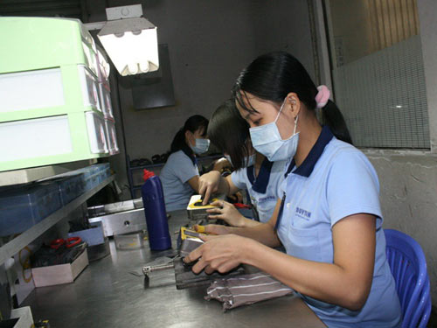

Phân tích và đánh giá dữ liệu
Cán bộ kỹ thuật của nhà máy kết hợp với các chuyên gia trong nước đã tiến hành đánh giá chi tiết hệ thống khí nén trước và sau khí thực hiện các giải pháp tối ưu hóa hệ thống. Việc này đã được thực hiện trên cơ sở sử dụng các thiết bị đo và công cụ phân tích dữ liệu mới được giới thiệu trong Chương trình đào tạo của Dự án. Kết quả là đã tiết kiệm đáng kể lượng điện năng tiêu thụ cho hệ thống khí nén (khoảng 76.356 kWh/năm, tương đương 104 triệu VNĐ/năm), đồng thời giảm được lượng lớn phát thải CO2 (44 tấn CO2/năm). Kết quả này đã góp phần bảo vệ môi trường và giảm thiểu biến đổi khí hậu toàn cầu.
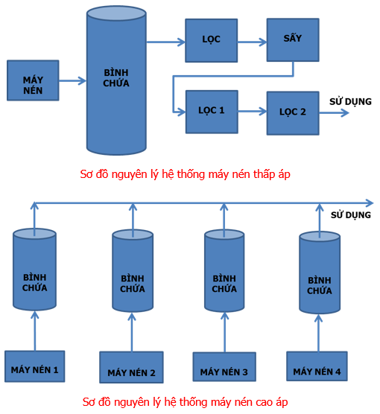
Sơ đồ nguyên lý hệ thống khí nén
Một số dự án tiết kiệm năng lượng cho hệ thống khí nén đã được tiến hành trong thời gian qua bao gồm:
- Giảm nhiệt độ không khí đầu vào máy nén
Phòng khí nén hiện nay chỉ được thông gió bằng đối lưu tự nhiên. Trong quá trình vận hành các máy nén sản sinh rất nhiều nhiệt, làm cho không khí trong phòng khí nén luôn cao hơn nhiệt độ bên ngoài từ 5 - 6 oC. Bảng sau cho ta thấy khi nhiệt độ không khí đầu vào máy nén tăng 5ºC thì điện năng tiêu thụ của máy nén sẽ tăng 1%, gây lãng phí điện năng.
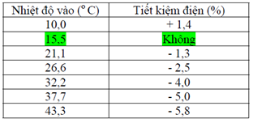
Nhà máy đã cải thiện điều kiện làm việc tại trạm khí nén cao áp bằng cách tăng cường lưu thông gió, mở rộng cửa chính, làm thêm cửa sổ…Qua đó, nhà máy tiết kiệm được khoảng 12 triệu VNĐ/năm tiền điện tiêu thụ cho hệ thống khí nén, giảm phát thải 5 tấn CO₂/năm, với chi phí đầu tư khoảng 15 triệu đồng và thời gian thu hồi vốn 1,3 năm. Các thông số phân tích được trình bày ở bảng sau:
Thông số | Giá trị | Đơn vị
Công suất vận hành trung bình | 101 | kW
Số giờ vận hành | 24 | giờ/ngày
Số ngày vận hành | 350 | ngày/năm
Phần trăm tiết kiệm | 1 | %
Lượng điện tiết kiệm | 8.484 | kWh/năm
Giá điện trung bình | 1.355 | VND/kWh
Tiềm năng tiết kiệm | 12 | Triệu VND/năm
Đầu tư | 15 | Triệu VND
Thời gian thu hồi vốn | 1,3 | Năm

- Giảm sụt áp trên đường ống cao áp
Sơ đồ phân phối của hệ thống khí nén cao áp tại nhà máy:
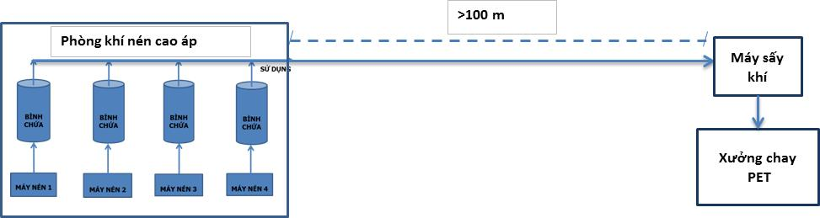
Sơ đồ phân phối hệ thống khí nén cao áp
Phòng máy nén được đặt khá xa so với khu vực phụ tải khoảng 150m – 200m, dẫn đến áp suất khí nén bị tổn thất đáng kể trên đường ống. Theo số liệu đo được: áp suất khí nén tại phòng khí nén được duy trì từ 22 – 25 bar, tuy nhiên áp suất khí nén tại xưởng chai PET chỉ khoảng 19 - 20 bar. Điều này cho thấy áp suất khí nén đã bị tổn thất khoảng 3 bar trên đường ống cung cấp
Nhà máy đã di dời phòng máy nén khí cao áp đến gần xưởng chai PET. Khi đó áp suất vận hành các máy nén khí giảm xuống còn 21 – 23 bar. Từ đó tiết kiệm được khoảng 8% điện năng tiêu thụ cho hệ thống khí nén cao áp, tương đương 92 triệu VNĐ/năm, giảm phát thải 39 tấn CO2/năm, với chi phí đầu tư 100 triệu đồng cho việc xây dựng phòng khí nén mới, thời gian thu hồi vốn khoảng 1,1 năm. Xem bảng phân tích chi tiết sau:
Thông số | Giá trị | Đơn Vị
Công suất vận hành trung bình | 101 | kW
Số giờ vận hành | 24 | giờ/ngày
Số ngày vận hành | 350 | ngày/năm
Phần trăm tiết kiệm | 8 | %
Lượng điện tiết kiệm | 67.872 | kWh/năm
Giá điện trung bình | 1.355 | VND/kWh
Tiềm năng tiết kiệm | 92 | Triệu VND/năm
Đầu tư | 100 | Triệu VND
Thời gian thu hồi vốn | 1,1 | Năm

Tăng cường hiệu quả năng lượng cho hệ thống khí nén được thực hiện liên tục
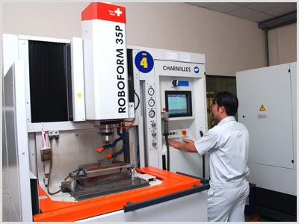
Ngoài ra, trong chính sách mua sắm thiết bị, Công ty đã hoạch định và trang bị thiết bị trong nhà máy là hiện đại tích hơp công nghệ tiết kiêm năng lượng ngay từ khâu lựa chọn lắp đặt thiệt bị máy móc. Điển hình như áp dụng giải pháp thu hồi khí nén cho các hệ thống thổi chai PET có nhu cầu khí nén cao áp (nhu cầu khí nén cao áp từ 17 - 19 bar) cho máy máy thổi chai PET. Tích hợp công nghệ thu hồi khí nén cao áp sau khi thổi chai PET ngay từ khâu lắp đặt thiết bị, tận dụng lại khí nén ở áp suất 5 – 7 bar để cấp cho các máy ép nhựa khác có thể mang đến mức tiết kiệm điện năng tiêu thụ lên đến 20%.
Công ty Cổ Phần Sản Xuất Nhựa Duy Tân
Tel +84-8762222 / Fax +84-8762225
Website: www.duytan.com
Email: info@duytan.com
Dự án “Thúc đẩy hiệu suất năng lượng trong công nghiệp thông qua tối ưu hóa hệ thống và các tiêu chuẩn quản lý năng lượng tại Việt Nam” - Bộ Công Thương và UNIDO

